Визит к ветеранам Великой Отечественной войны

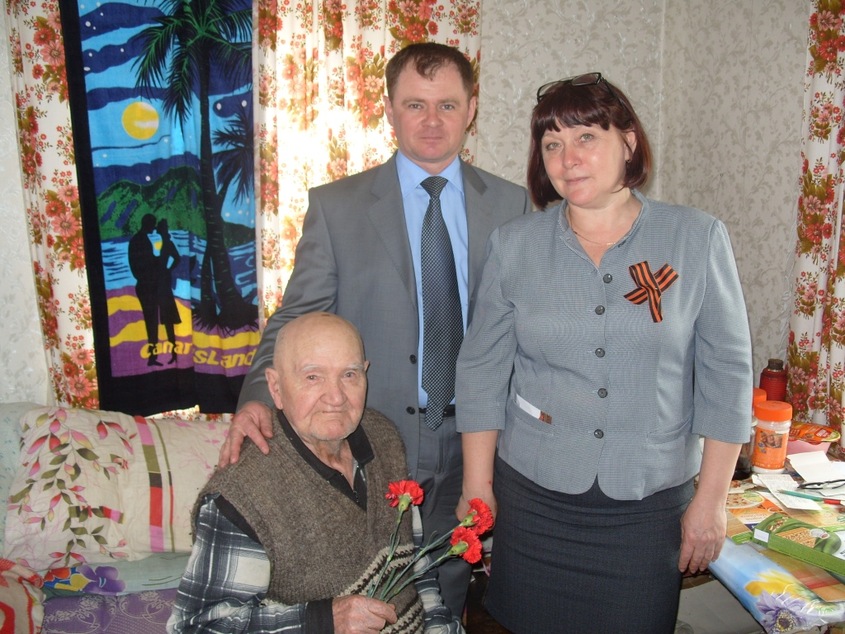
Вот уже 68 лет мы встречаем этот памятный, священный для всех нас день - 9 Мая. С каждым днём становятся всё дальше от нас героические и трагические годы Великой Отечественной. Война…. Это летопись бессмертного героизма и мужества, написанная кровью миллионов людей. Война…. Это история. Так давайте же навсегда сохраним эту историю, чтобы больше такие войны не повторялись никогда.
В преддверии праздника администрацией городского поселения «Город Вяземский были организованы встречи с ветеранами Великой Отечественной, которые проживают на территории города. С наступающим праздником ветеранам Великой Отечественной войны поздравляли и вручили подарки глава администрации городского поселения «Город Вяземский» А.Ю. Усенко, Председатель Совета депутатов О.А. Ольховая и заместитель начальника отдела координации с населением, обеспечения деятельности администрации П.В. Сальников.
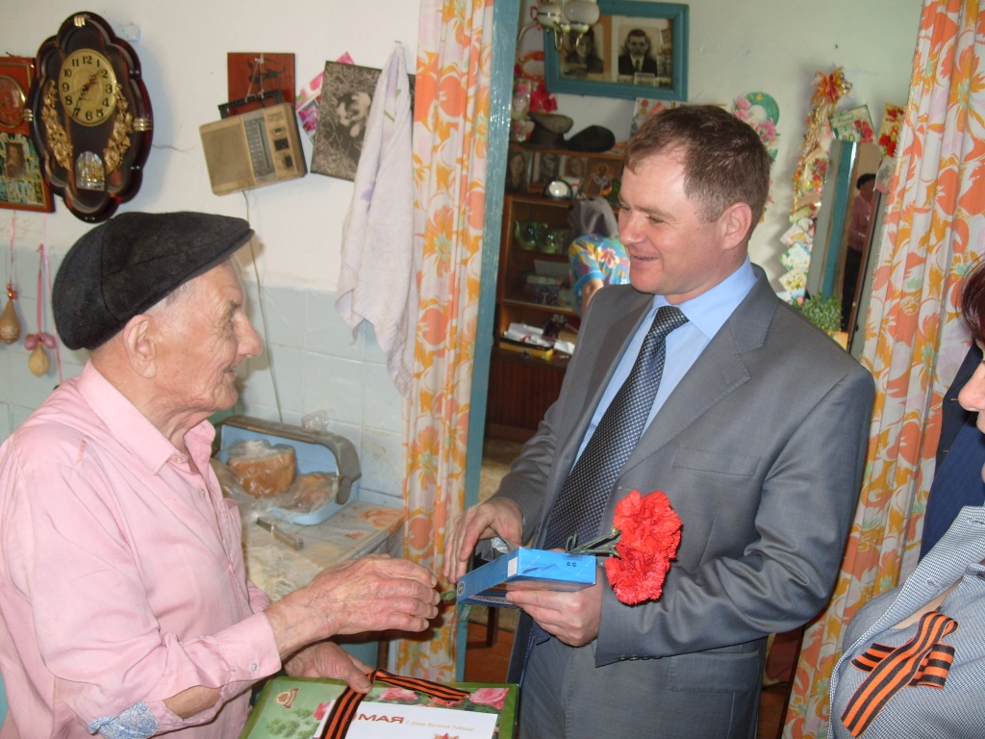
Летят неумолимо годы, рождаются новые поколения, меняется жизнь, но День Победы неизменно отзывается в сердцах нашего народа торжественной и одновременно грустной, щемящей нотой. Благодаря вам, ветераны, ваши дети, внуки и правнуки не знают войны. Спасибо вам за это, и низкий поклон!

